邵院三下乡| 这群人重新诠释“最美”的定义
三下乡最美志愿者 展翼青年

2018-07-09

“
三下乡最美志愿者

什么是最美呢？答案不是唯一的。每个人心中都有关于美的定义，在我心中，最美也许是……

△
美的分割线

专注
🔻
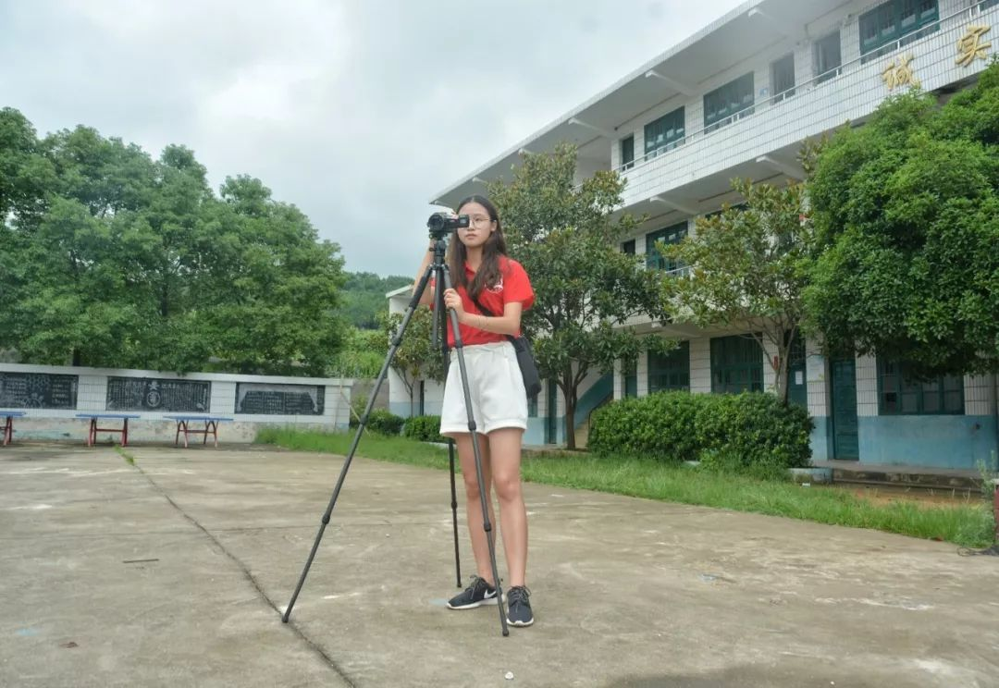

姓 名：陈晗铟
团 队：邵阳学院赴邵东县“梦想花开”大学生支教行动调研团
学 院：经济与管理学院
负责事项：摄制、采访、后勤（游击队队长，哪里需要哪里上）
志愿宣言：“志愿无小事，以炽热之心，温暖他人”

欢笑
🔻
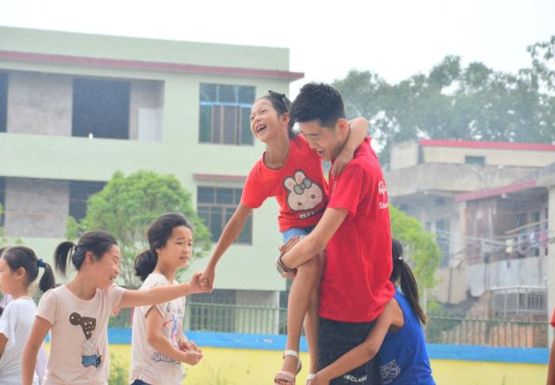
姓 名： 夏洪涛
学 院： 城乡建设学院
服务地点: 大祥区雨溪镇唐四完小
团 队： 邵阳学院赴大祥区雨溪镇“童梦启航”关爱留守儿童服务团
负责事项： 唐四网红、手工服装模特、武术老师
志愿宣言： “温暖别人，温暖自己，温暖社会”

温暖
🔻
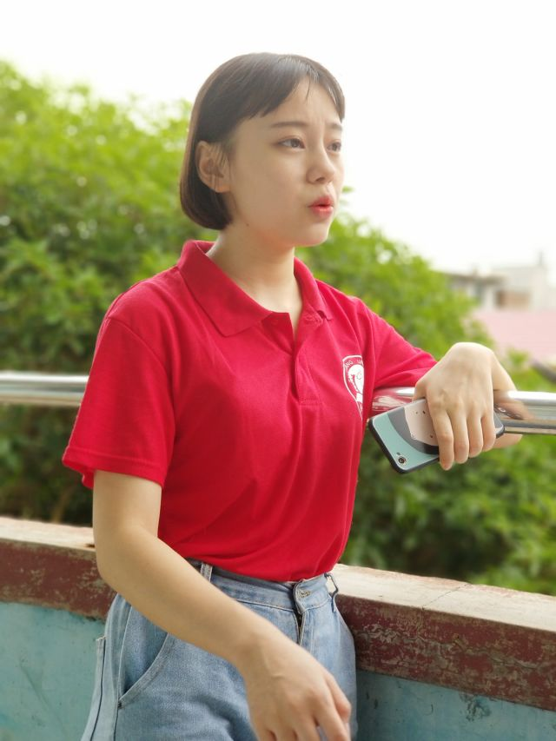
姓 名：刘靓
学 院：外国语学院
服务地点：邵东县魏家桥镇报公铺小学
团 队： 邵阳学院赴邵东县魏家桥镇“快乐英语”教育关爱服务团
负责事项：团长，摄影和后勤
志愿宣言：“奉献、友爱、互助、进步”

交流
🔻
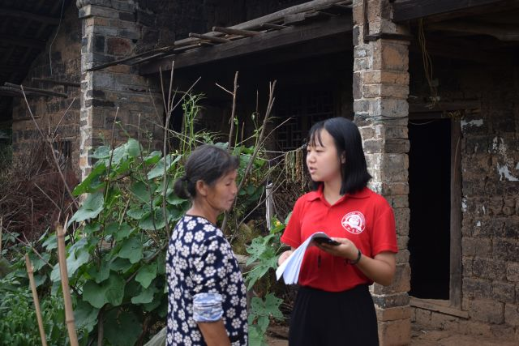
姓 名：杨茜
学 院：医学院
服务地点：邵东县九龙岭镇观桥村
团 队：“温暖你我，快乐成长”爱心医疗服务团
负责事项：贫困助学金贷款
志愿宣言： “志愿服务源于心，献出爱心在于行”

耐心
🔻
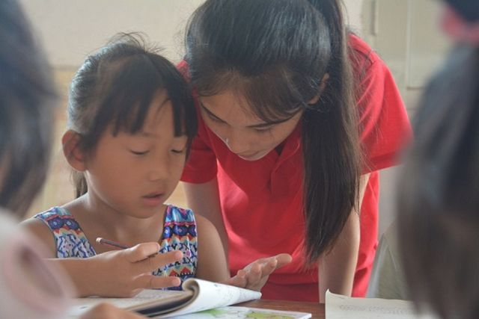
姓 名：陈雍
学 院：理学院
服务地点：邵阳县罗成乡扣子铺村
团 队：“阳光行动”教育关爱服务团
负责事项：一对一辅导
志愿宣言：“立志在坚不在锐，成功在久不在速”

他们在最美的年纪做着最好的事情
最美的花季
最美的相遇

我们除了有意思，别的什么都没有
展翼传媒中心 · 展翼青年
图文/ 邵阳学院各三下乡团队
整理、编辑/ 向思雨
审/彭锴、哈布尔
官方微信订阅号/twzyqn
twzyqn@126.com

